Lunes
18
de Enero

Quinto de Primaria
Educación Socioemocional

Y ahora, ¿qué sigue? Parte I

Aprendizaje esperado: Describe y valora distintos puntos de vista ante una situación emocional aflictiva, proponiendo acciones para generar un estado de bienestar.

Énfasis: Describe y valora distintos puntos de vista ante una situación emocional aflictiva, proponiendo acciones para generar un estado de bienestar.

¿Qué vamos a aprender?

Aprenderás a valorar los distintos puntos de vista ante una situación emocional aflictiva, proponiendo acciones para generar un estado de bienestar.

¿Qué hacemos?

Para comenzar nuestra clase, quiero que recordemos esto:

Observa el siguiente video del segundo 00:14 al minuto 01:48

- Un mar de emociones.
https://youtu.be/ePhlgt_eZJI

Recuerdas los estados de ánimo, aquí lo importante es reconocer que las acciones nos provocan emociones, así como las emociones positivas nos permiten modificar las acciones hasta encontrar el bienestar.

Para seguir, quiero que recuerdes este hermoso palacio y a su enojón Príncipe. Te invito a ver el siguiente video del minuto 08:01 al 15:00

- Un castillo enojado y el sabor.
https://youtu.be/bfknatnXlTo

Cuando te enojas lo importante es reconocer tus errores y que hay cosas que puedes cambiar y que te ayudan a sentirse mejor. El sentir enojo de vez en cuando está bien, pero lo importante es saber cambiar esa emoción a través de acciones que nos ayuden.

Todas las emociones que sentimos tienen un propósito, pero debemos aprender a regularlas para que no nos empujen a conflictos innecesarios, lo más sencillo es considerar que cada quien tiene diferentes puntos de vista.

Ahora observa el video del minuto 18:34 al 20:20

- Un castillo enojado y el sabor.
https://youtu.be/bfknatnXlTo

Como cada persona tiene opiniones y formas diferentes de hacer las cosas, el respeto es muy importante para llegar a acuerdos. ¿Te imaginas si todo el tiempo estuvieran enojados o enojadas y en constante discusión?

Ahora veamos el proceso para solucionar un conflicto y llegar a una solución.

Observa el siguiente video del minuto 4:55 al 5:49

- Apariciones misteriosas.
https://youtu.be/PKJTLS6hrlw

Si algún día tienes problemas para llegar a un acuerdo, pueden seguir este consejo. Ahora observa el video del minuto 09:16 al 9:41

- Apariciones misteriosas.
https://youtu.be/PKJTLS6hrlw

Como pudiste observar los adultos deben tomar en cuenta el punto de vista de las niñas y niños.

La siguiente aventura de la Pirata nos muestra la importancia de los diferentes puntos de vista para enfrentar y resolver problemas. Pon mucha atención a la historia y anota en su cuaderno el mensaje que nos da la historia.

Observa el video del minuto 09:57 al 15:14

- Apariciones misteriosas.
https://youtu.be/PKJTLS6hrlw

Para resolver un problema se debe escuchar de forma respetuosa las opiniones de los demás y expresar la nuestra. El capitán fue muy inteligente dejando a todos participar en la decisión.

Eso le servirá mucho a la Pirata, ya que cuando platica la historia de su colega “Barba Morada” lo hace con mucha emoción, pero no creo que capte el mensaje. Recuerdo aquella vez en la que los marineros estaban enfermos, y la capitana no sabía qué hacer, si seguir el rumbo o girar y desviarse del curso para acercarse a puerto y buscar un médico, aunque no escucha opiniones, ya ven que ella dice siempre: “Aquí yo soy la capitana y se hace lo que yo digo, y punto”.

El tomar en cuenta a los demás es importante, nos da la oportunidad de aprender y conocer lo que los demás piensan.

Te invito a que veas el siguiente video del minuto 05:34 al 06:01.

- Las dos caras de la moneda.
https://youtu.be/A2e2F_xQydM

Importa lo que tu piensas, o lo que tú también opinas, lo mejor es que como seres humanos tenemos la capacidad de generar lazos, redes entre nosotros para ayudarnos, salir de conflictos y poder generar un bienestar, que no solo nos va a ayudar a nosotros, sino a todos los que nos rodean.

Lo importante es la comunicación, el expresar nuestro punto de vista y opinar con respecto a muchos temas mientras que escuchamos el punto de vista y la opinión de los demás puede tener un gran impacto en nuestro entorno y bienestar.

En estas clases vamos a seguir recordando más cosas, para que tengas más herramientas para que puedas describir y valorar los diferentes puntos de vista ante una situación aflictiva, para que no te paralices ni te enojes y para que puedas realizar acciones conjuntas para generar un estado de bienestar.

¡Buen trabajo!

Gracias por tu esfuerzo.

Para saber más:
Lecturas
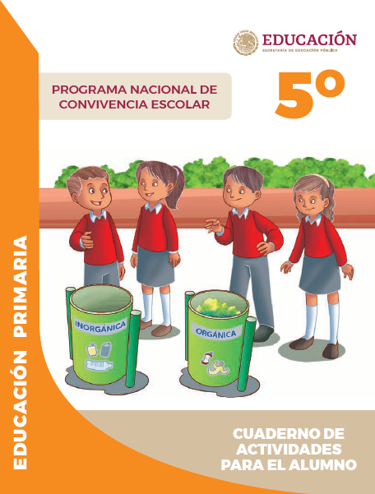
https://www.gob.mx/cms/uploads/attachment/file/533117/5o_Cuaderno_PNCE_2019.pdf

